|  |  |  |
| --- | --- | --- |
| **smartstreet cy10** | | |
| **Bac Pro SN** | **Activite de livraison D’INSTALLATION** | **PREMIERE**  **3eme TRIMESTRE** |
| QUALITE DE L’ENERGIE ELECTRIQUE DES ECLAIRAGES PUBLICS | | |

**ACTIVITE / SCENARIO**

Livraison d'installation / Qualité de l'énergie électrique et CEM

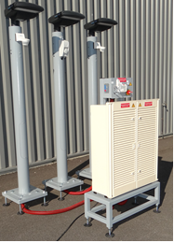

**DOSSIER PEDAGOGIQUE**

1 ORGANISATION PEDAGOGIQUE : 1

1.1 Données pédagogiques 1

1.2 Mise en situation 1

1.3 Secteur d’activité 1

1.4 Objectifs pédagogiques 1

1.5 CRITERES D’EVALUATION 2

1.6 COMPETENCES EVALUEES sur CPro STI 2

1.7 OBSERVATIONS 2

2 Préparation 3

2.1 Matériel et équipement. 3

2.2 Qualité de l’énergie. 3

3 RELEVES DES HARMONIQUES. 8

3.1 Raccordement et Réglages de l’analyseur de réseaux CA 8336. 8

3.2 Relevés de mesures sur analyseur d’énergie CA 8336 9

3.3 Bilan des essais et des relevés sur les Harmoniques et les puissances. 20

3.4 Conclure sur la qualité de l’énergie électrique des systèmes d’éclairage public modernes équipés de lampes à LED. 21

4 Mesures des rayonnements et CEM. 22

4.1 Relevés de mesures. 22

4.2 Conclure sur les rayonnements électromagnétiques des systèmes d’éclairage public à L.E.D. 24

5 Communication 25

# ORGANISATION PEDAGOGIQUE :

## Données pédagogiques

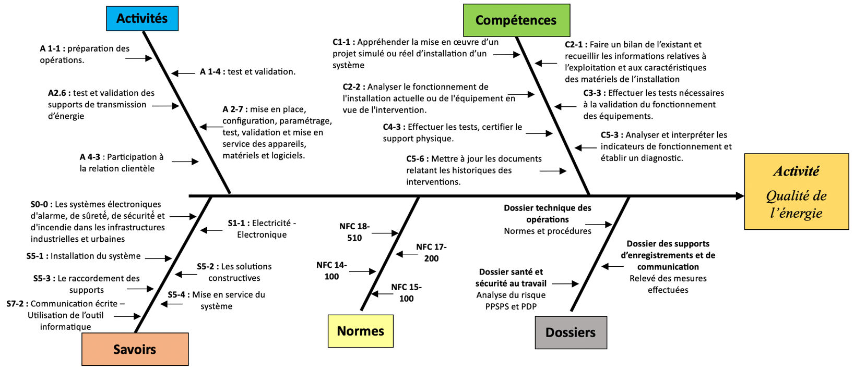

## Mise en situation

Les nouvelles technologies d'éclairage public à LED introduisent des fréquences harmoniques sur le réseau, ils utilisent des antennes d'émission réception 3G, ils communiquent par courant porteur et ils sont par conséquent susceptibles de rayonner des ondes électromagnétiques nuisibles pour l'environnement voir même pour les personnes.

## Secteur d’activité

Secteurs : « Avenue technique ».

## Objectifs pédagogiques

Vérifier que la modernisation des éclairages public par des technologies modernes et notamment les éclairages à LED ne nuisent pas à la qualité de l'énergie des réseaux de distribution électriques.

On vous demande de réaliser les mesures et contrôles nécessaires pour définir les niveaux de perturbations du système « Smart StreetCY10 » puis de comparer aux normes et règlements en vigueur pour conclure sur la qualité d'énergie et les dangers pour l'environnement.

## CRITERES D’EVALUATION

|  |  |  |  |  |
| --- | --- | --- | --- | --- |
| **APTITUDES PROFESSIONNELLES** | |  |  |  |
| **AP1** | Faire preuve de rigueur et de précision |  |  |  |
| **AP2** | Faire preuve d’esprit d’équipe |  |  |  |
| **AP3** | Faire preuve de curiosité et d’écoute |  |  |  |
| **AP4** | Faire preuve d’initiative |  |  |  |
| **AP5** | Faire preuve d’analyse critique |  |  |  |

## COMPETENCES EVALUEES sur CPro STI

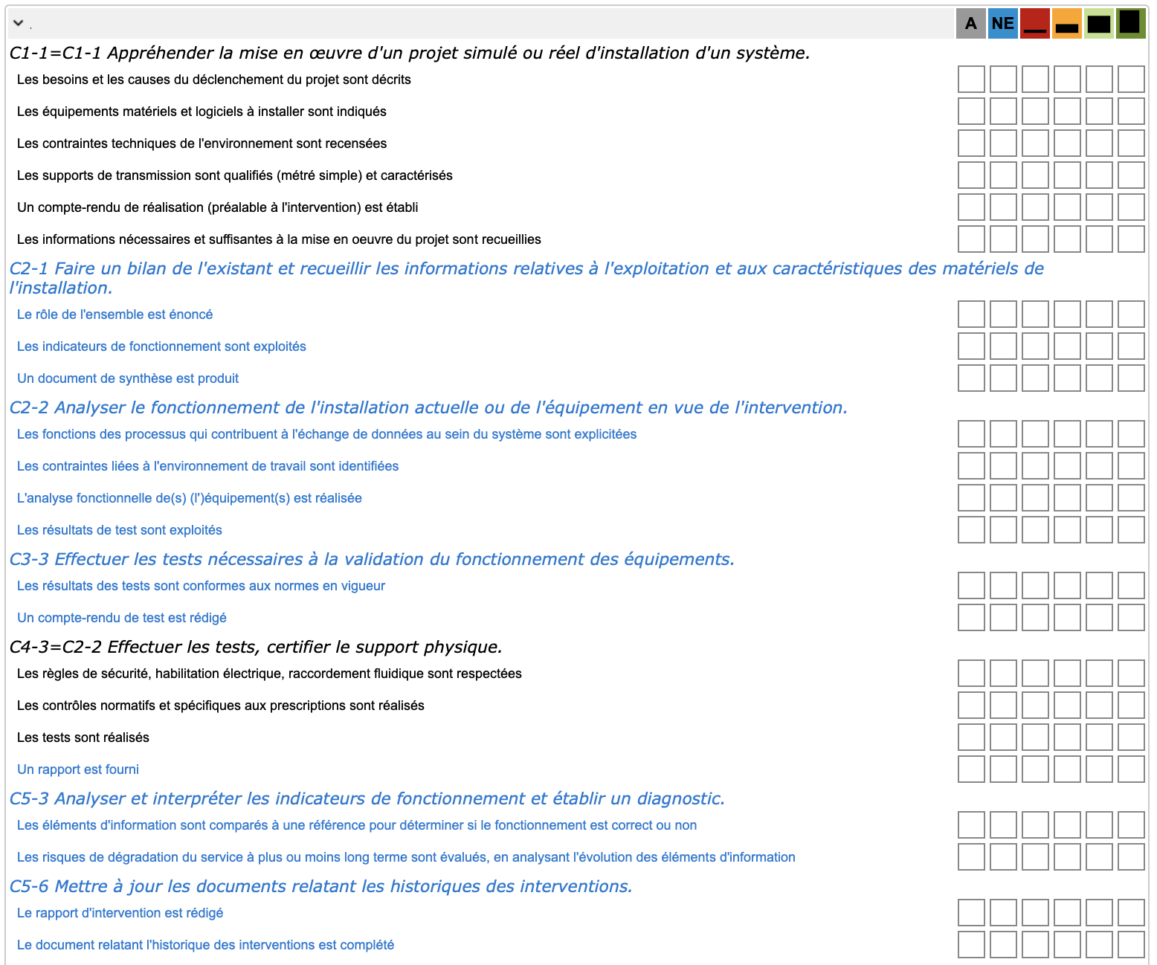

## OBSERVATIONS

# Préparation

## Matériel et équipement.

Compléter si nécessaire le tableau ci-dessous (par un bon d’approvisionnement) en fonction du matériel et des ressources utilisés.

|  |  |  |
| --- | --- | --- |
| **Matériels** | **Environnement logiciels** | **Documents** |
| Système : ERM_Smart_street-CY10 | Street Light Vision (SLV) | Dossiers 1, 2 et 3 |
| Poste informatique raccordé réseaux internet. | Navigateur internet |  |
|  | Site d’information : CEM  [https://ondes-info.ineris.fr](https://ondes-info.ineris.fr/) |  |
| Analyseur de réseaux CA. 8336 | PAP2 (application pour l’analyseur de réseaux) | Documentation de l’analyseur de réseaux. |
| Champ-mètre HF CA 43 |  | Documentation du champ-mètre HF CA 43 |
| Champ-mètre BF VX0100 |  | Documentation du champ-mètre BF VX0100 |

## Qualité de l’énergie.

### Critères de qualité.

#### Déphasage et facteur de puissance (synthèse).

**ϕ**

Bilan à 100%

S (VA) = U x I

P (W)

Représentation vectorielle du bilan des puissances

Q (VAR

**ϕ**

S décroit

P (W) constant

Q (VAR)

Bilan à 100%

En observant les représentations graphiques ci-dessus nous pouvons conclure que pour une même puissance active (P en Watt) si le cos ϕ augmente, l’angle ϕ diminue, donc La puissance apparente diminue et par conséquent l’intensité dans la ligne décroit (sachant que U est constant).

Pour une action efficace du système il est donc toujours intéressant d’optimiser en ayant un cos ϕ le plus grand possible et donc un déphasage ϕ le plus petit possible.

#### Harmoniques et puissance déformante (Perturbations conduites).

Tout courant non sinusoïdal se compose d’une somme de sinusoïdes.

Le courant alternatif de fréquence 50Hz fournis par l’EDF est susceptible d’être transformé par des sources (récepteurs) non linéaires.

Dans ce cas il apparait une somme de sinusoïdes.

La figure ci-dessous relevée par un analyseur d’énergie CA8336 montre toutes les fréquences générées par la présence d’une lampe à LED.

Le rang 3 (axe des abscisses) correspond à la fréquence 150Hz soit 3x50.

Le rang 5 correspond à 250Hz soit 5x 50 etc.

L’axe des ordonnées donne l’énergie de cette sinusoïde par rapport à l’énergie de la sinusoïde a 50Hz appelée « fondamentale ».

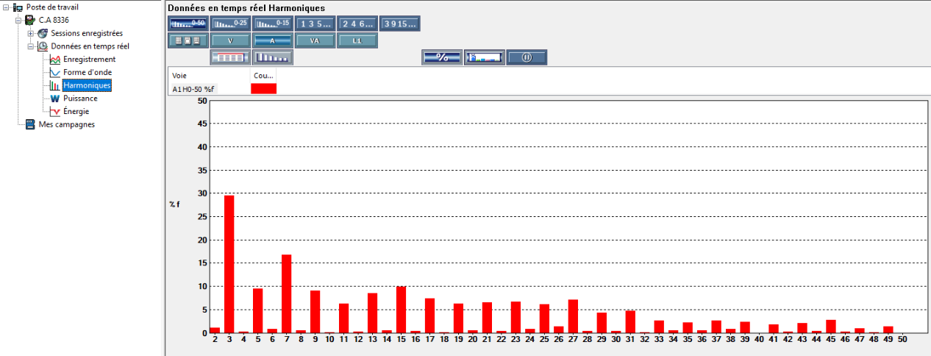

L’harmonique de rang 3 est souvent le plus fort dans les récepteurs monophasés non linéaires.

On remarquera que les harmoniques de rang paires sont inexistants.

La somme énergétique des harmoniques impaires peut rapidement être supérieure à l’énergie de la « fondamentale ».

Cette énergie supplémentaire qui apparait lors de l’alimentation d’un récepteur non linéaire génère donc une puissance nouvelle appelée puissance déformante « D en VAR ».

Avec l’apparitions des nouvelles technologies (électronique de puissance) dans nos installations électriques nous avons de plus en plus de puissances déformantes. Celles-ci sont la conséquence de nombreuses surcharges dans les réseaux de distribution.

Toutes ces fréquences harmoniques du 50Hz générées remontent le long de nos réseaux de distribution et perturbent le fonctionnement des systèmes voisins allant jusqu’à provoquer des déclenchements intempestifs des dispositifs différentiels.

Il est donc nécessaire d’identifier (mesurer) pour chaque système son « THDG » (Taux de distorsion Harmonique Global) afin de mettre en œuvre des solutions de câblage ou des filtres réduisant cette pollution dit « pollution conduite ».

#### Notion de CEM (Exposition aux ondes électromagnétiques rayonnées)

* Définition de la C.E.M (compatibilité électromagnétique).

« L’aptitude d’un dispositif, d’un appareil ou d’un système à fonctionner dans son environnement électromagnétique de façon satisfaisante et sans produire lui–même des perturbations électromagnétiques de nature à créer des troubles graves dans le fonctionnement des appareils ou des systèmes situés dans son environnement ».

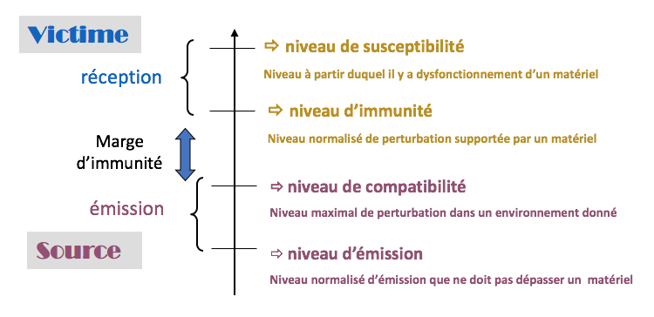

La « source » de rayonnement « Émetteur » ne doit pas perturber le récepteur « victime ».

De la même façon le récepteur doit être immunisé contre les rayonnements de l’émetteur.

Si tu vas bien il existe alors entre les deux une zone d’immunité appelée aussi zone de C.E.M.

L’homme est en permanence victime de rayonnements électromagnétiques, de types « cosmiques », « terrestres » et autres rayonnements dû aux conceptions humaines (appareils électrodomestiques, lampes d’éclairage, etc. …).

Le principe de précaution s’applique en matière de prévention des risques liés aux ondes électromagnétiques.

A titre d’exemple : de puis 2015 la Loi « ABEILLE » interdit l’installation de boitiers WIFI dans les locaux qui accueillent des enfants de moins de 3 ans (crèches et garderies).

Afin de définir les seuils d’expositions aux rayonnements électromagnétiques on donne ci-dessous le tableau des seuils limites de rayonnements préconisés par pays (BF, Basses Fréquences).

|  |  |  |  |
| --- | --- | --- | --- |
| **Recommandations dans différents pays (f=50Hz).** | **Champs électriques en V/m** | **Champs magnétiques en A/m** | **Champ d’induction en μT** |
| Grande Bretagne (1991). | **12 000 V/m** | **1273,6** | **1600 μT** |
| Belgique (1998), commission européenne (1999), France (1999), Suisse (1999), Italie (1992). | **5000 V/m** | **80** | **100 μT** |
| France (centre internationale de recherche sur le cancer de Lyon) en 2001 | **-** | **0,32** | **0,4 μT** |
| Suède (1999) | **10 V/m** | **0,16** | **0,2 μT** |
| Autres « scientifiques indépendants » : | **Zone de repos : 5 V/m**  **Poste de travail 10 V/m** | **Zone de repos : 0,04**  **Poste de travail 0,16** | **Zone de repos : 0,05 μT**  **Poste de travail 0,2 μT** |
| Valeurs limites d’exposition chronique préconisées par le conseil National Américain de protection contre les Radiations (NCRP) : | **10V/m** | **-** | **-** |
| Valeurs limites préconisées par l’organisme allemand MAES/SBM2008 (biologie de l’habitat) : | **1,5V/m** | **-** | **0,1μT** |
| Recommandations du rapport « bioinitiative » : | **10V/m** |  | **0,2 μT** |

* Nota : Pendant le sommeil le coprs est plus sansible aux rayonnements électromagnétiques.

Les seuil sont donc à réduire dans les zones de repos.

On note notemmment ; des risques d’insomnie,de la fatigue nerveuse, des difficultées de récupération et des affaiblissements immunitaires.

Le tableau ci-dessous donne les valeurs indicatives pour les zones de repos (source SBM-2008) :

|  |  |  |  |  |
| --- | --- | --- | --- | --- |
|  | **Valeurs indicatives pour les zones de repos (SBM-2008)** | | | |
|  | **Non significatives** | **Faiblement significatives** | **Fortement significatives** | **Extrêmement significatives** |
| **Liées à la terre en V/m** | **<1** | **1 à 5** | **5 à 50** | **>50** |

**Légendes :**

***Non significatives :*** *Maximum de précaution (correspond aux critères environnementaux naturels).*

***Faiblement significatives :*** *A éviter pour des personnes sensibles ou malades.*

***Fortement significatives :*** *non acceptables d’un point de vue biologique dans l’habitat.*

***Extrêmement significatives :*** *Non acceptable avec Nécessité d’assainissement cohérent et urgent.*

A partir des informations recueillies ci-dessus indiquer le plus petit seuil de sécurité pris en compte (en V/m) :

|  |
| --- |
| Seuil de Champ électrique (le plus petit) : |

* On remarquera que les valeurs varient énormément d’un pays ou d’un organisme à l’autre.
* Les seuils d’expositions dépendent aussi des fréquences rayonnées (wifi, 3G, etc.).
* Le tableau ci-dessous indique les seuils définis pour la France selon les fréquences rayonnées.

|  |  |
| --- | --- |
| Fréquences | Intensité du champ électrique (V/m) |
| >1 – 50 Hz | 5 000 |
| 50 Hz – 3 kHz | 250/f |
| 3 kHz – 1 MHz | 87 |
| 1 - 10 MHz | 87/f1/2 |
| 10 - 400 MHz | 28 |
| 400 - 2000 MHz | 1,375 x f1/2 (on a aussi de la 3G à 900MHz et 4G en 700 et 800MHz) |
| 2 – 300 GHz | 61 (exemple : WIFI et téléphonies UMTS 3G et 4G) |

Calculer à partir du tableau ci-dessus les seuils d’expositions maximaux pour les fréquences GSM a 900 et 1800 MHz.

|  |  |  |
| --- | --- | --- |
| Fréquences GSM | Calculs | Résultats (seuils en V/m) |
| **GSM 900 MHz** |  |  |
| **GSM 1800 MHz** |  |  |

### Identifier les pollueurs.

Afin d’identifier les éléments pollueurs d’un système, capables de rayonner des champs électriques important on donne le tableau ci-dessous. (Extrait : office fédéral de protection contre les rayonnements, Allemagne 1999).

|  |  |
| --- | --- |
| **Appareil électrique** | **Intensité du champ électrique (V/m)** |
| Récepteur stéréo | 180 |
| Fer à repasser | 120 |
| Réfrigérateur | 120 |
| Mixeur | 100 |
| Grille-pain | 80 |
| Sèche-cheveux | 80 |
| Téléviseur couleur | 60 |
| Machine à café | 60 |
| Aspirateur | 50 |
| Four électrique | 8 |
| Ampoule électrique (incandescence) | 5 |

Il est à noter que ces valeurs dépendent de la distance à laquelle on a pris la mesure (elles décroissent très rapidement en fonction de la distance).

On remarque surtout dans ce tableau, comme pollueurs, les appareils à moteurs (réfrigérateur, mixeur, sèche-cheveux, aspirateur.

Ce tableau est d’ailleurs un peu vieillot et ne fait pas apparaitre les nouvelles technologies (électronique de puissance) utilisées aujourd’hui dans nos installations électriques.

Bien sur les lampes d’éclairage à technologies électroniques (fluo compactes et lampes à LED) rayonnent beaucoup plus qu’une lampe à incandescence.

* Pour la suite de cette activité nous nous proposons d’effectuer les relevés et mesures nécessaires pour en conclure sur les éclairages publics modernes à LED.

# RELEVES DES HARMONIQUES.

## Raccordement et Réglages de l’analyseur de réseaux CA 8336.

Afin de réaliser l’ensemble des mesures de qualité d’énergie nécessaire vous devez maintenant procéder au raccordement de l’analyseur d’énergie CA8336 sur les circuits électriques du Mat N°1.

Définissez le titre d’habilitation qui correspond le mieux à la réalisation des tâches de mesurage demandées.

**Titre d’habilitation :**

B0☐ B1☐ B1V☐ BR☐ BC☐ BE essais☐ BE vérification BE mesurage☐ B2V☐ BP☐ BRPV☐ B1VL☐

Procéder à l’ouverture de la trappe du mât.

Ouvrir le boitier de raccordement et de protection des circuits électriques du mât.

Afin de raccorder les pointes de touche (cordons double puits) de l’analyseur d’énergie on peut carder deux cordons doubles puits sur le bornier de raccordement du mat (des bornes sont disponibles sur le bornier ; photo ci-dessous).

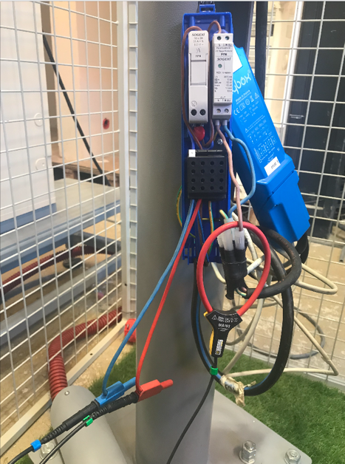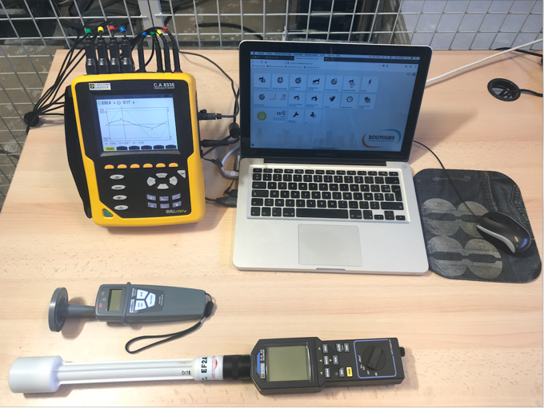

Raccordement de cordons double puis sur le bornier de raccordement des circuits électriques du Mat N°1.

Positionnement de la pince de mesure destinée à relever l’intensité du courant dans la phase (autour de la phase).

Raccordement des cordons double puits L1 et N de l’analyseur d’énergie aux cordons double puits raccordés précédemment au bornier du Mat.

* Nota :
* Pour le raccordement des cordons double puits au bornier du mat vous devrez respecter les procédures de sécurité liées aux opérations de connections et déconnections sous tension.
* Demander l’ordre d’exécution à la hiérarchie.

## Relevés de mesures sur analyseur d’énergie CA 8336

### Commande du niveau d’éclairement du mat N°1.

*Rappels de la procédure de pilotage du Mat avec SLV (Street Light Vision).*

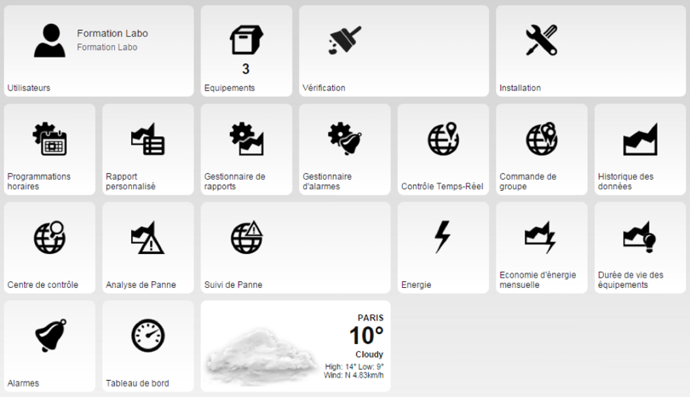

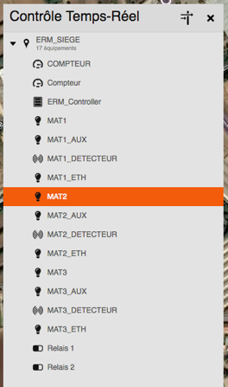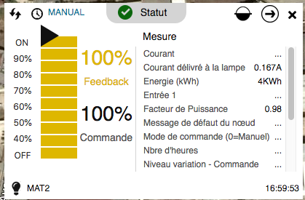

Pour effectuer vos relevés des mesures, vous commanderez l’éclairement du candélabre (mat 1) de 10% à 100% par paliers de 10% en commande manuelle.

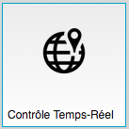

Lien d’accès à Streetlight-vision :

<https://citybox2.axione.fr/reports/>

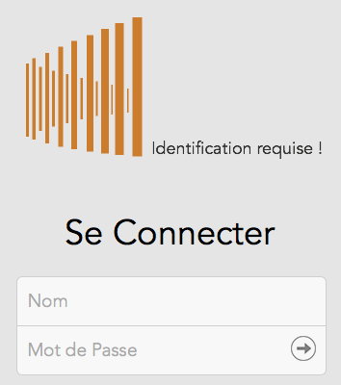

Saisissez l’identifiant et le mot de passe qui vous sont fournis par votre administrateur.

Une fois loggé en tant qu’utilisateur différents menus apparaissent selon le niveau d’autorisations de votre compte.

Sélectionner le widget « contrôles temps réel ».

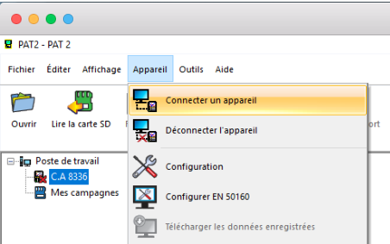Dans le même temps vous sur l’ordinateur relié en USB à l’analyseur de réseaux vous ouvrirez l’application :

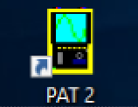

Puis choisir : « menu appareil », et « connecter un appareil ».

### Exemple : réglages et Relevés de mesures pour un niveau d’éclairement de 10%.

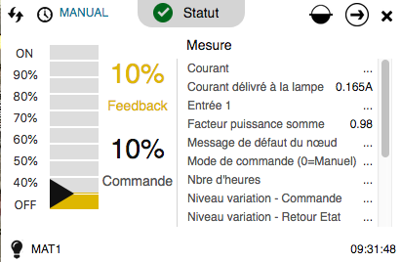 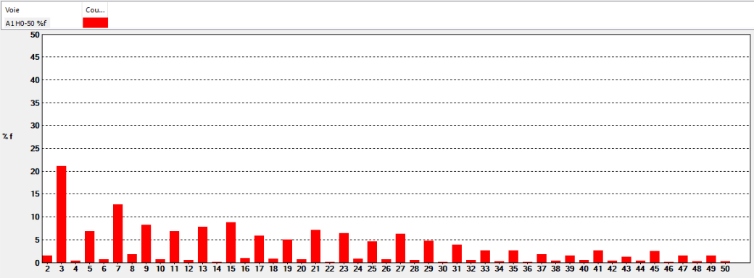

Sélectionner sur le menu du logiciel PAT2 de l’analyseur pour obtenir les courbes et données demandées.

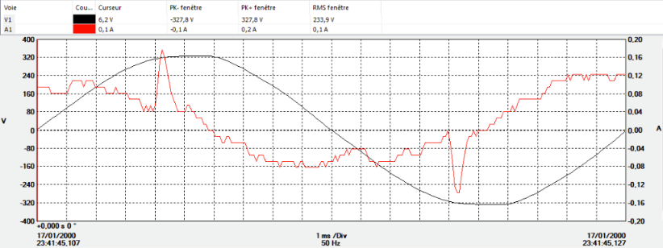 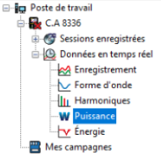

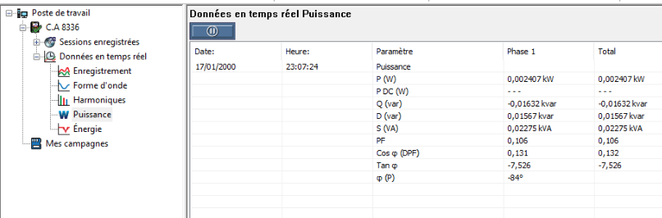

**Relever :**

* P (W)
* Q (VAR)
* D (VAR)
* S (VA)
* PF
* Cos ϕ
* V THDf
* A THDf

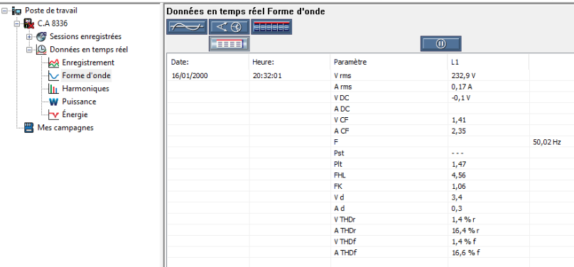

*Effectuer les mêmes relevés pour les intensités lumineuses de 20%, 30%, 40%, 50%, 60%, 70%, 80%, 90% et 100%.*

*Relevés a 20%.*

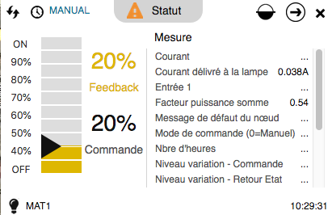 

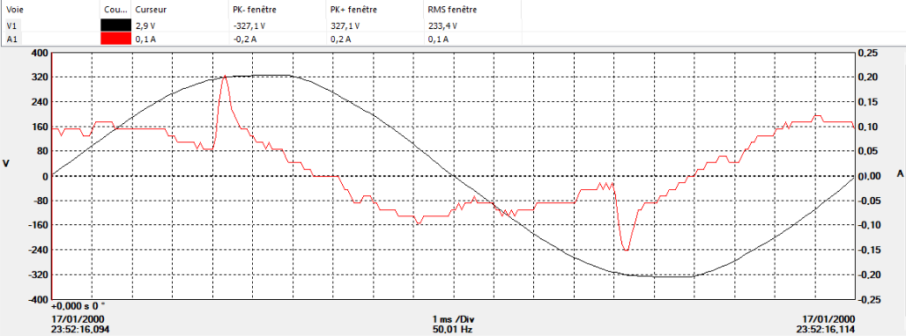

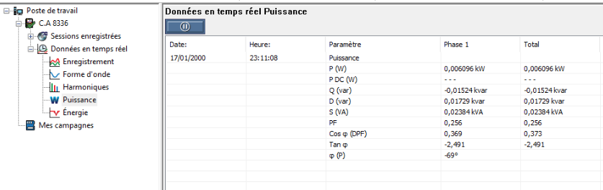

*Relevés a 30%.*

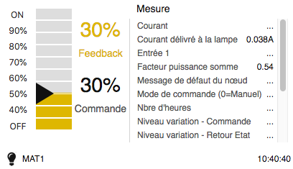 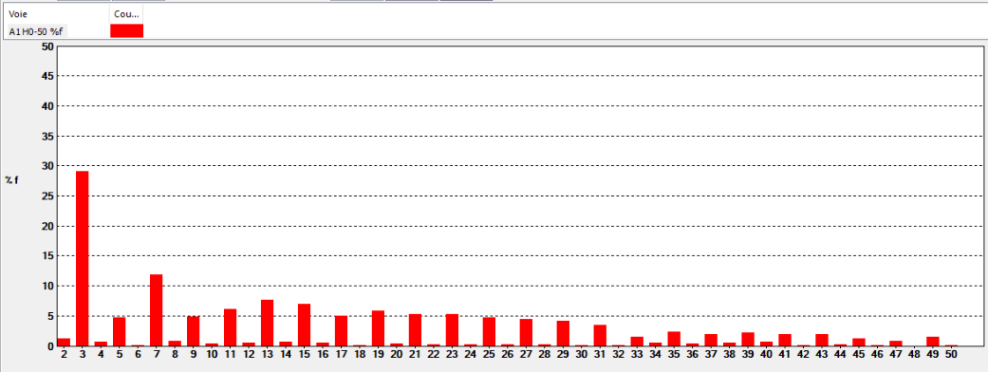

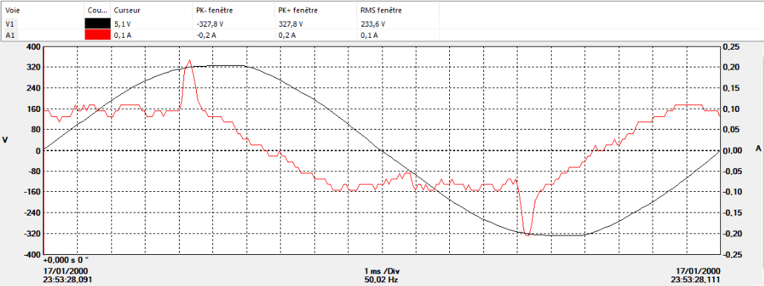

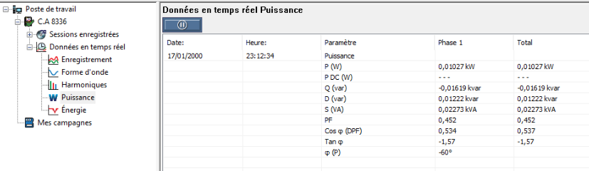

*Relevés à 40%.*

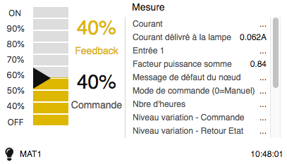 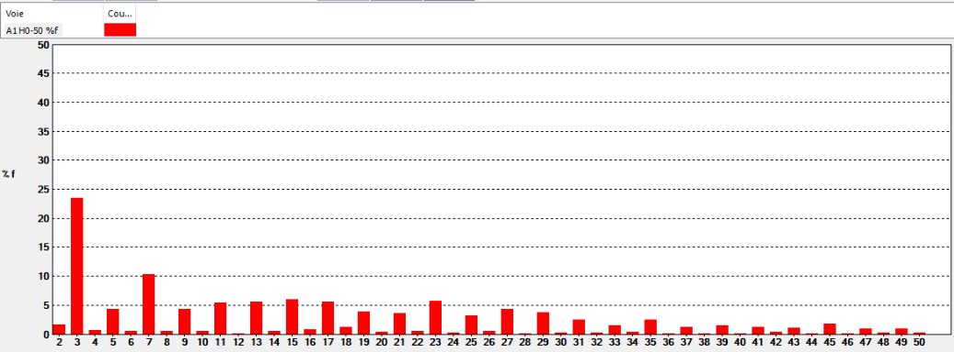

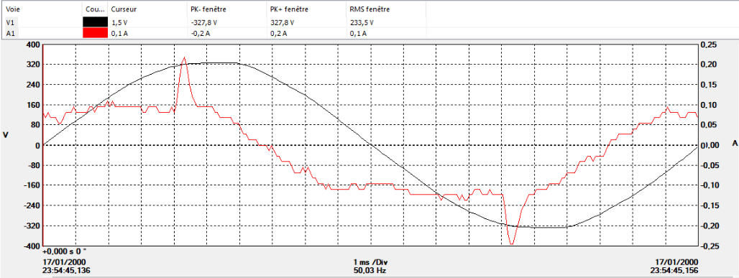

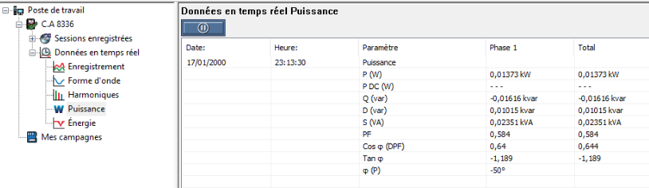

*Relevés à 50%.*

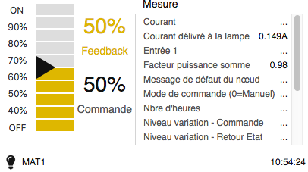 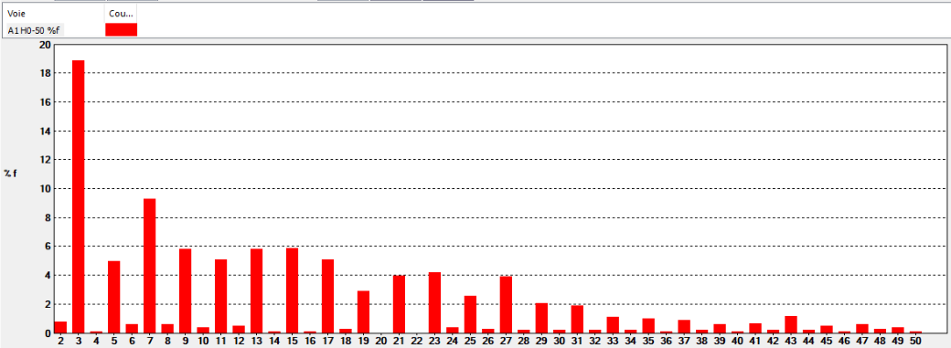

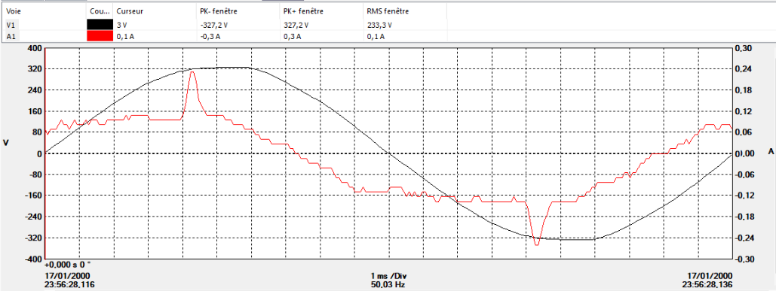

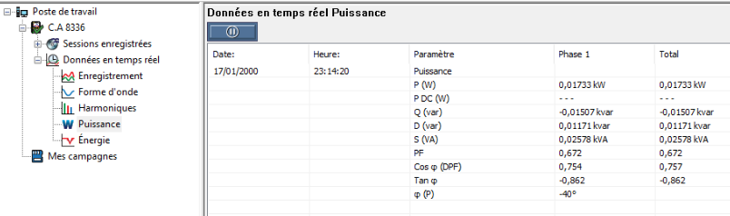

*Relevés à 60%.*

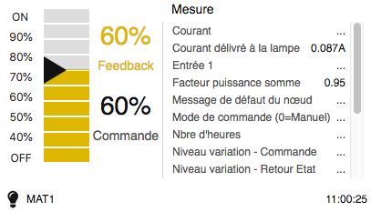 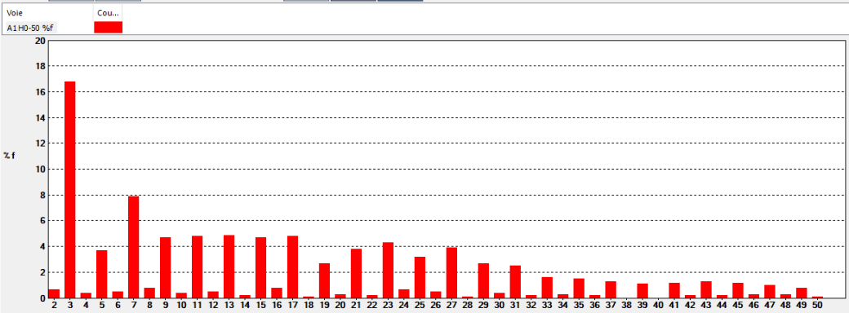

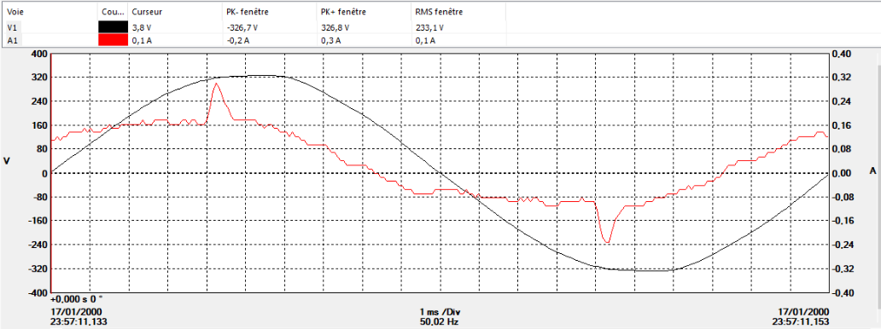

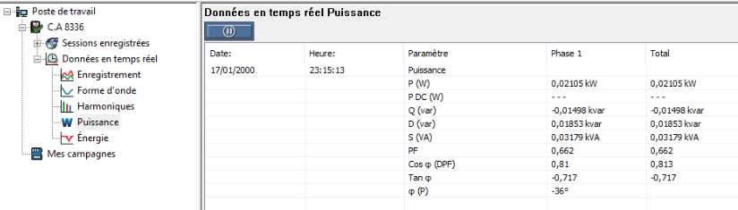

*Relevés à 70%.*

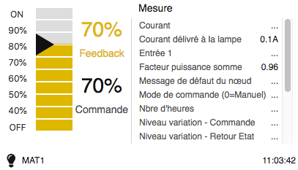 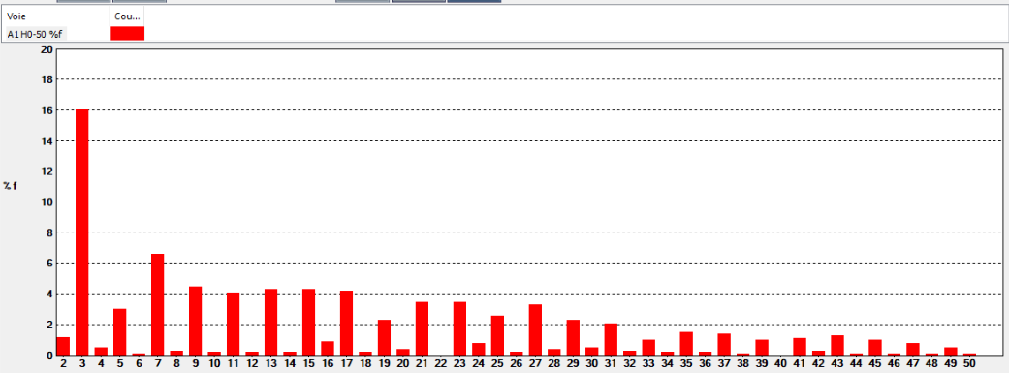

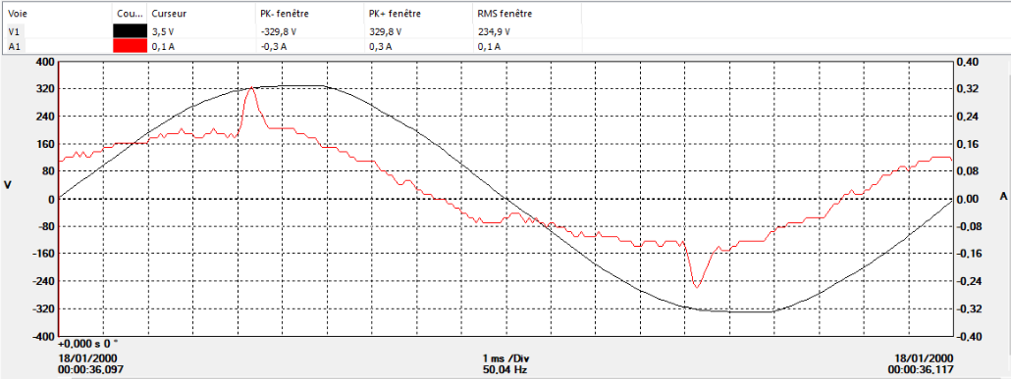

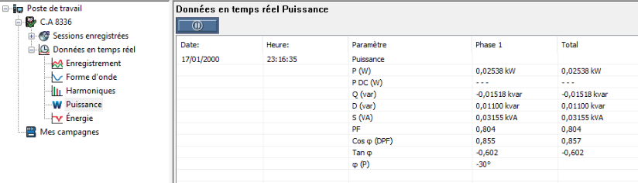

*Relevés à 80%.*

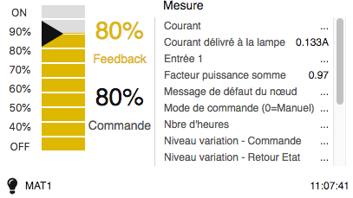 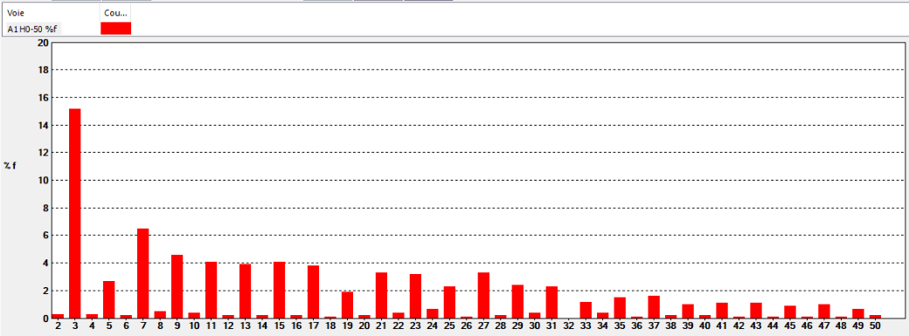

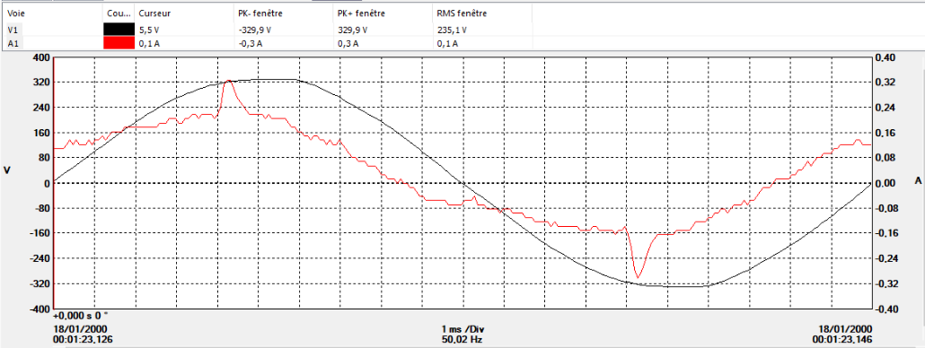

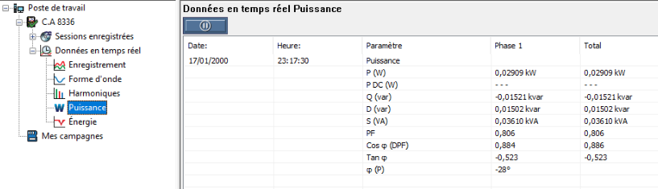

*Relevés à 90%.*

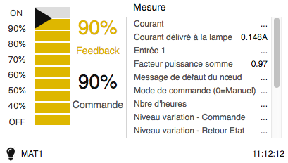 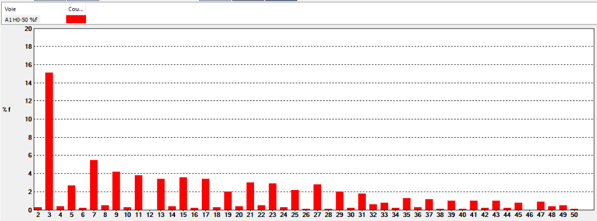

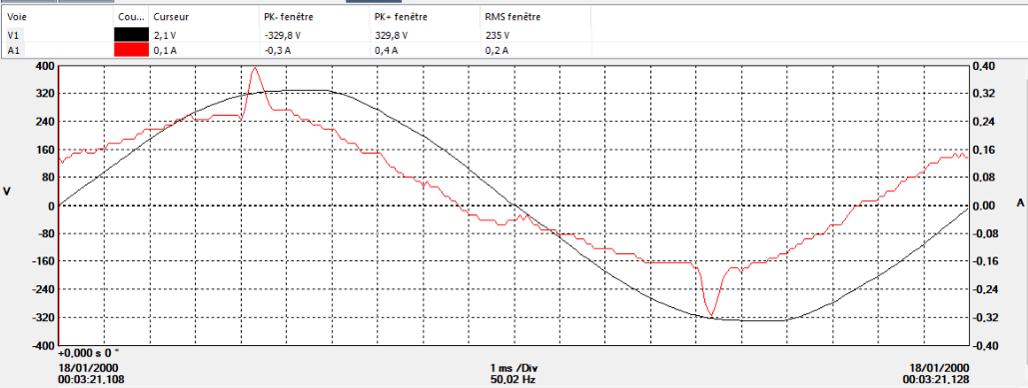

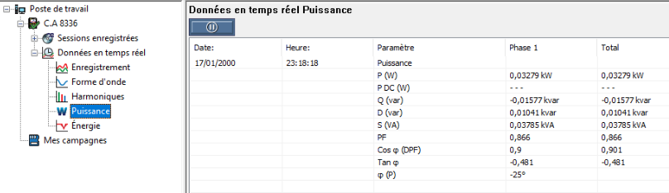

*Relevés à 100%.*

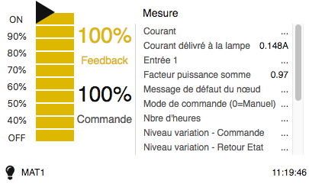 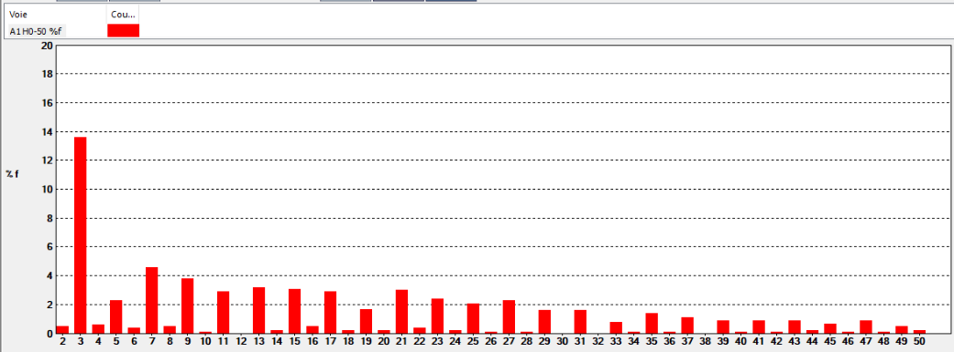

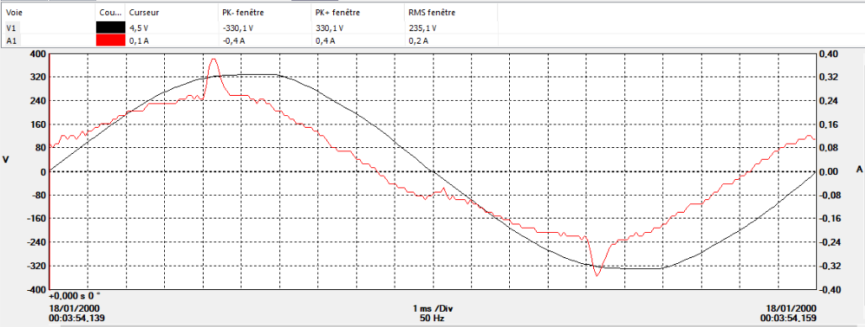

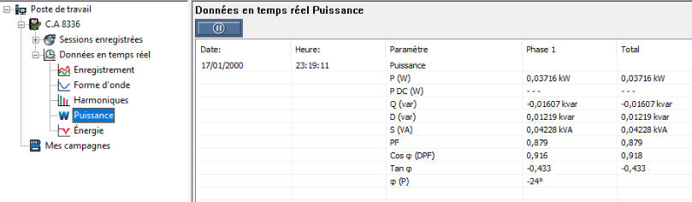

## Bilan des essais et des relevés sur les Harmoniques et les puissances.

A partir de vos relevés on vous demande de compléter le tableau bilan ci-dessous.

|  |  |  |  |  |  |  |  |  |  |  |
| --- | --- | --- | --- | --- | --- | --- | --- | --- | --- | --- |
| **NIVEAU D’ÉCLAIREMENT EN %** | U (V) | I (A) | P(W) | Q(VAR) | S(VA) | PF | Cos ϕ | D(VAR) | VTHD  %f | ITHD  %f |
| **10** |  |  |  |  |  |  |  |  |  |  |
| **20** |  |  |  |  |  |  |  |  |  |  |
| **30** |  |  |  |  |  |  |  |  |  |  |
| **40** |  |  |  |  |  |  |  |  |  |  |
| **50** |  |  |  |  |  |  |  |  |  |  |
| **60** |  |  |  |  |  |  |  |  |  |  |
| **70** |  |  |  |  |  |  |  |  |  |  |
| **80** |  |  |  |  |  |  |  |  |  |  |
| **90** |  |  |  |  |  |  |  |  |  |  |
| **100** |  |  |  |  |  |  |  |  |  |  |

Vos résultats devraient refléter les courbes ci-dessous :

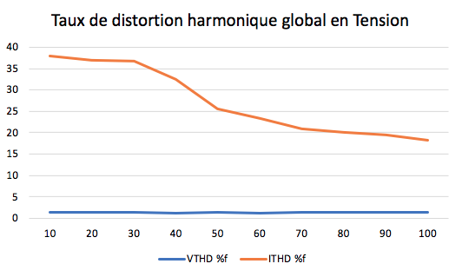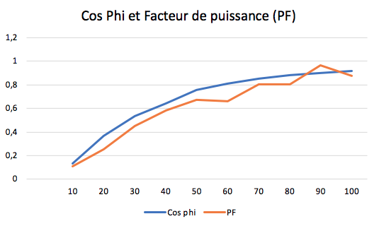

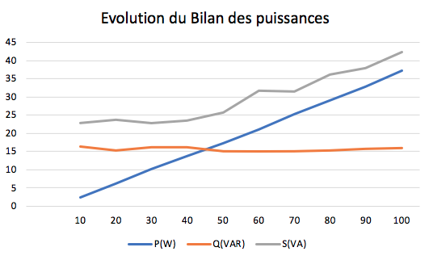

## Conclure sur la qualité de l’énergie électrique des systèmes d’éclairage public modernes équipés de lampes à LED.



.





S (VA)

= U x I

**ϕ**

Q (VAR)

**ϕ** Diminue

Q (VAR)

*Constant*

P (W) augmente

Représentation vectorielle du bilan des puissances

Bilan à 20%

Bilan à 100%

P (W)

Vos commentaires : Bilan des puissances.

# Mesures des rayonnements et CEM.

*Les questions qui se posent :*

*Ce système contient il des éléments pollueurs susceptibles de rayonner des ondes électromagnétiques néfastes pour l’homme ou son environnement ? (Justifiez votre réponse)*

|  |
| --- |
|  |

## Relevés de mesures.

### Champ BF rayonné par le courant d’alimentation du mat à 50Hz.

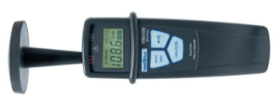*Vous prendrez le tableau ci-dessous pour valeurs de référence (à comparer à vos résultats de mesures).*

|  |  |  |  |  |
| --- | --- | --- | --- | --- |
|  | **Valeurs indicatives pour les zones de repos (SBM-2008)** | | | |
|  | **Non significatives** | **Faiblement significatives** | **Fortement significatives** | **Extrêmement significatives** |
| **Liées à la terre en V/m** | **<1** | **1 à 5** | **5 à 50** | **>50** |

#### Commander l’éclairage du Mât 1 à 100%.

#### Compléter le tableau de mesures.

*Avec le champ mètre BF VX0100 relever les valeurs de champ BF rayonnées par le courant d’alimentation à 50Hz en partant du mât et en s’éloignant selon les distances données dans le tableau à compléter ci-dessous.*

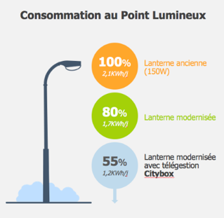

0 m

0,5 m

0,8 m

1 m

|  |  |  |  |  |
| --- | --- | --- | --- | --- |
| ***Valeurs du champs (V /m)*** |  |  |  |  |
| ***Distances du mât (m) :*** | ***0*** | ***0,5*** | ***0,80*** | ***1*** |

* Nota : les distances sont prises du mât et non de la tête du mât.

### Champ HF rayonné par la source d’éclairage L.E.D.

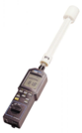

0,5 m

2 m

1 m

|  |  |  |  |
| --- | --- | --- | --- |
| ***Valeurs du champs (V /m)*** |  |  |  |
| ***Distances du mât (m) :*** | ***0,5*** | ***1*** | ***2*** |

### Champ rayonné par l’antenne du citybox contrôleur (GSM 3G).

*Utiliser le mesureur de champs HF C.A.43 pour effectuer vos relevés.*

#### A l’intérieur de l’armoire porte ouverte en direction de l’antenne du citybox contrôleur.

*Prendre la mesure système au repos.*

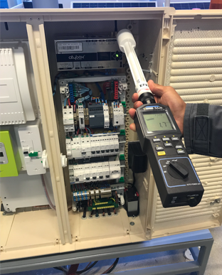*Puis envoyer un ordre de commande directe sur SLV et prendre la mesure pendant l’émission réception GSM du citybox contrôleur.*

|  |  |  |
| --- | --- | --- |
| ***Distances de l’antenne (environs 10 cm) :*** | *Communication non établie vers le citybox contrôleur* | *Communication établie vers le citybox contrôleur* |
| ***Valeurs du champs (V /m)*** |  |  |

#### A l’extérieur de l’armoire (environs 20 cm) porte fermée en direction de l’antenne du citybox contrôleur.

*Prendre la mesure système au repos.*

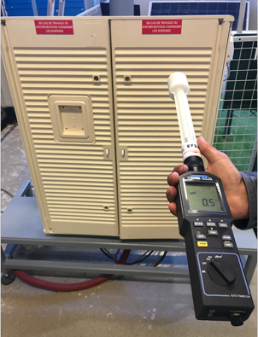*Puis envoyer un ordre de commande directe sur SLV et prendre la mesure pendant l’émission réception GSM du citybox contrôleur.*

|  |  |  |
| --- | --- | --- |
| ***Distances de l’armoire (environs 10 cm) :*** | *Communication non établie vers le citybox contrôleur* | *Communication établie vers le citybox contrôleur* |
| ***Valeurs du champs (V /m)*** |  |  |

### Champ rayonné par la modulation courant porteur large bande (BPL).

Placer le mesureur de champ HF CA43 proche du câble d’alimentation du citybox (dans le mat) puis donner un ordre direct avec SLV pour établir une communication entre le city box et le citybox contrôleur.

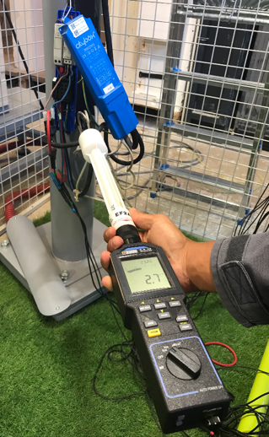Effectuer la mesure au repos et la mesure en communication BPL.

|  |  |  |
| --- | --- | --- |
| ***Distances du câble du citybox (environs 5 cm) :*** | *Communication non établie vers le citybox* | *Communication établie vers le citybox* |
| ***Valeurs du champs (V /m)*** |  |  |

## Conclure sur les rayonnements électromagnétiques des systèmes d’éclairage public à L.E.D.

|  |
| --- |
|  |

# Communication

En prenant pour base le scénario de commande d’éclairage ci-dessous conclure sur la modernisation des éclairages publics.

Exemple de scénario avec économie d’énergie la nuit.

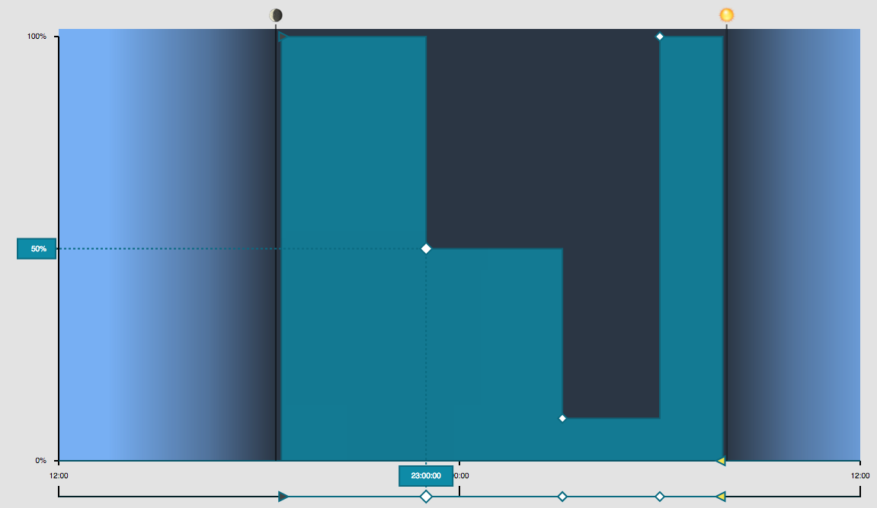

20%

4h00

|  |
| --- |
|  |